**BRİFİNG DOSYASI**

**2019-2020**

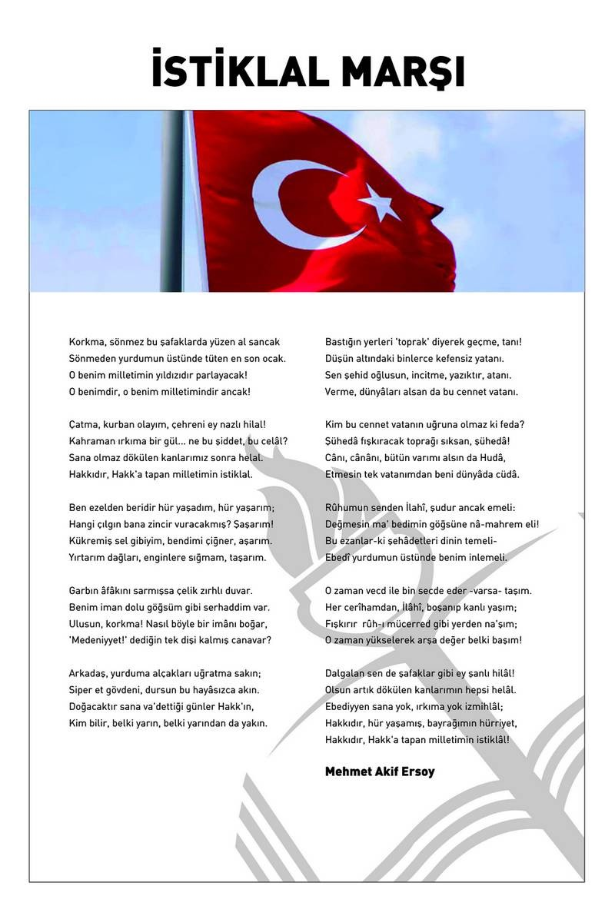



İÇİNDEKİLER

I.BÖLÜM

**A-OKULUN ADI**

**B-ADRESİ**

**C-İLETİŞİM BİLGİLERİ**

**D-VİZYONUMUZ MİSYONUMUZ**

**E-SEVİYESİ**

**F-ÖĞRENİM ŞEKLİ**

**G-OKUTULAN YABANCI DİL**

**H-KİTAPLIKTAKİ KİTAP SAYISI**

**I-OKUL MÜDÜRÜ**

II.BÖLÜM

**A-OKULUN TARİHÇESİ**

**B-OKULUN ÖZELLİKLERİ**

**C-OKUTULAN ŞEÇMELİ DERSLER**

III.BÖLÜM

**A-OKULUN BİNA DURUMU**

**1-BİNANIN ÖZELLİKLERİ**

**2-DERSHANELER**

**3-LABARATUVAR**

**4-OKUL VE SINIF KİTAPLIGI**

**5-ATÖLYE DURUMU**

**6-DEPO –AMBAR –ARŞİV**

**7-ÇOK AMAÇLI SALON**

**B-SPOR SALONU**

**C-İDARE ODALARI**

**\*BİNA KULLANIM DURUMU**

IV.BÖLÜM

**A-PERSONEL VE ÖĞRENCİ DURUMU**

**1-İDARECİ SAYISI**

**2-ÖĞRETMEN SAYISI**

**3-MEMUR VE HİZMETLİ**

**\*2016-2017 EĞİTİM ÖĞRETİM YILI PERSONEL LİSTESİ**

**B-NORM KADRO**

**\*NORM KADRO DAĞILIMI**

**\*SAYISAL OLARAK OKULUN YÖNETİCİ-ÖĞRETMEN DURUMU**

**\*SINIFLARA GÖRE ÖĞRENCİ SAYILARI**

V. BÖLÜM

**A-OKULUN SORUNLARI**

**B-OKUL BİNASI İLE İLGİLİ SORUNLAR**

**C-ÖĞRETMEN ,YÖNETİCİ İHTİYAÇ- FAZLALIĞI**

**D-DİĞER PERSONELİN SAYISI İLE İLGİLİ SORUNLAR**

**E-ÖĞRENCİ DEVAM DEVAMSIZLIĞI İLE İLGİLİ SORUNLAR**

I.BÖLÜM

**A-OKULUN ADI** :HASAN TAN İLKOKULU MÜDÜRLÜĞÜ

**B-ADRESİ** :Acıbadem mah. Cüneyt Koşal Sok. No:28 ÜSKÜDAR/İSTANBUL

**C- İLETİŞİM BİLGİLERİ** :

Web: hasantanilkokulu.meb.k12.tr

E posta: hasantan.ioo@gmail.com

Telefon: 0216 3253916

Fax : 0216 3269697

**D- VİZYONUMUZ ,MİSYONUMUZ**

**VİZYONUMUZ**

1-Çağdaş eğitim normlarına sahip eğitim kurumları olarak, uluslararası kabul gören öğrenciler yetiştirmek,

2-Büyük başarıların bilinçli bir çalışma ile kazanılacağı inancını oluşturmak,

3-Az zamanda çok iş yapma arzusu taşımak,

4-En iyiden daha iyi olmak,

5-Hasan Tan da parlayan ülkemizi aydınlatan yıldızlar yaratmak!

**MİSYONUMUZ**

1-Türk Milli Eğitiminin temel amaç ve ilkeleri doğrultusunda ve Atatürk ilke ve inkılapları ışığında;akılcı,aydınlanmacı ve demokrat ,

2-Temiz yüreklerinde yurt,ulus ve bayrak sevgisi olan,

3-Düşüncelerini açıkça ifade edebilen ve yürekten inandıklarını savunan,

4-Aklını hedefine yoğunlaştıran ve korkuya kapılıp hedefini değiştirmeyen,

5-Bilginin gücüne sanata ve spora önem veren,

6-Teknoloji kullanabilen ve teknolojik gelişmeleri takip edebilen,

7-Özgüvenli,enerjisini yetenekleri doğrultusunda kullanan;çoşkusu,kararlılığı ve üretkenliği ile geleceğin Türkiye sini oluşturacak bireyler yetiştirmektir.

**E-SEVİYESİ** :İLKOKUL

**F-ÖĞRENİM ŞEKLİ** :NORMAL

**G-OKUTULAN YABANCI DİL** :İNGİLİZCE

**H-KİTAPLIKTAKİ KİTAP SAYISI** :

**I-OKUL MÜDÜRÜ** :TUFAN ARICA

II.BÖLÜM

**A-OKULUN TARİHÇESİ**

Okulumuz Üsküdar ilçesinin Acıbadem semtinde hazineye ait arsa üzerine hayırsever bir vatandaş olan Hasan TAN tarafından yaptırılarak Milli Eğitim Bakanlığına bağışlanmıştır. 20 Mart 1989 tarihinde başlayan okul inşaatı hızlı ve gayretli çalışma ile 7 ay gibi kısa bir süre sonunda 20 Ekim 1989 tarihinde de tamamlanmıştır. Okul binası 28 derslik 6 oda ve çok amaçlı salondan oluşmaktadır. Zemin ile birlikte 4 kattır. Okulumuzun açılışı o dönemin Milli Eğitim Bakanı Sayın Avni AKYOL, İstanbul Valisi Sayın Cahit BAYAR, İstanbul Milli Eğitim Müdürü Sayın Turgut AKAN ile Milli Eğitim camiasından kalabalık bir protokol grubu ve çevre halkının katıldığı güzel bir programla 02 NİSAN 1990 tarihinde yapılmıştır. Birinci sene olan 1990-1991 öğretim yılına okul müdürü ,15 öğretmen 488 öğrenci ile başlayan okulumuz gösterdiği başarı , sosyal faaliyetler ve atılım ile sonraki senelerde arzu edilen okul olmuştur.

1991-1992 öğretim yılında 23 öğretmen,1992-1993 öğretim yılında 32 öğretmen ve 1027 öğrenci mevcuduna çıkmıştır.

İki yıl gibi kısa bir sürede öğrencilerin ders çalışabilecekleri , ödevlerini yapabilecekleri ve mevcut kaynak kitaplar ile boş zamanlarını değerlendirebilmeleri için okuyabilecekleri romanlardan oluşan zengin bir kütüphane öğrencilerin eğitimine sunulmuştur.

**B-OKULUN ÖZELLİKLERİ** : GÜNDÜZLÜ VE KARMA

**C-OKULA GİRİŞ İÇİN ÖZEL ŞARTLAR** : Okulumuzda Eğitim görmek için Milli Eğitim Bakanlığının belirlediği adres sınırında ikamet etmek gerekmektedir.

**D-OKUTULAN SEÇMELİ DERSLER** : Okulumuzda seçmeli ders okutulmamaktadır.

**III. BÖLÜM**

**1-BİNANIN ÖZELLİKLERİ** :Okul tek bina olup 4 katlıdır. Binanın mülkiyeti il özel idaresine aittir. Betonarme yapı grubundadır.

**2-DERSHANELER**  :Okulumuz binası 28 derslikten oluşmaktadır. Ayrıca okulumuzun bahçesi sonrada 2 derslikli prefabrik bina inşa edilerek anasınıfı yapılmıştır.

**3-LABARATUAR** : Okulumuzda labaratuvar bulunmamaktadır.

**4-OKUL VE SINIF KİTAPLIĞI** : Okulumuzda okul kütüphanesi bulunmaktadır. Ancak ilkokul ortaokul dönüşümünden sonra kaynakların düzenlenmesi bazı kaynakların tasnif edilmesi gerekmektedir. Bununla ilgili bir komisyon kurularak hem kitapları düzenlenmesi hemde kütüphanemizin çağımızın gereksinimlerine göre düzenlenmesi çalışmalarımız devam etmektedir. Ayrıca sınıf kitaplıkları oluşturularak öğrencilerimizin okuma alışkanlığı kazanmaları teşvik edilmektedir.

**5- ATÖLYE DURUMU** :Okulumuzda 28 derslikten 24 ü sınıf olarak kullanılmakta kalan 4 sınıf ise farklı etkinlik çalışmalarının yapıldığı atölyeler olarak kullanılmaktadır.(Halkoyunları,modern dans,güzel sanatlar vs.)

**6-DEPO-AMBAR-ARŞİV** :Okulumuzda 1arşiv-depo mevcuttur.

**7-ÇOK AMAÇLI SALON** :1 Adet çok amaçlı salonumuz bulunmaktadır.

**B-SPOR SALONU** :Okulumuzda spor salonumuz bulunmamaktadır.

**C-İDARE ODALARI** :Okulumuzda 1 adet müdür odası, 2 adet müdür yardımcısı odası ,1 adet öğretmenler odası bulunmaktadır.

*Bina Kullanım Durumu

|  |  |  |
| --- | --- | --- |
| SIRA | SAYI | BİRİM |
| 1 | 24 | DERSLİK |
| 2 | 1 | ANASINIFI |
| 3 | - | LABARATUVAR |
| 4 | 1 | KÜTÜPHANE |
| 5 | 4 | ATÖLYE |
| 6 | 1 | MÜDÜR ODASI |
| 7 | 1 | ÖĞRETMENLER ODASI |
| 8 | 2 | MÜDÜR YARDIMCISI ODASI |
| 9 | - | SPOR ODASI |
| 10 | 1 | ARŞİV-DEPO |
| 11 | 8 | TUVALET |
| 12 | 1 | ÇOK AMAÇLI SALON |
| 13 | - | BİLGİSAYAR ODASI |
| 14 | 1 | YEMEKHANE |

**IV.BÖLÜM**

1. **PERSONEL VE ÖĞRENCİ DURUMU**
2. **İDARECİ SAYISI** :Okulumuzda 1 Müdür ve 2 Müdür yardımcısı bulunmaktadır.
3. **ÖĞRETMEN SAYISI**: Okulumuzda 2016-2017 eğitim öğretim yılı itibariyle;

24 sınıf öğretmeni,2 rehberlik öğretmeni,2 okul öncesi öğretmeni,2 ingilizce öğretmeni,2 özel eğitim öğretmeni bulunmaktadır. Ayrıca 1 din kültürü ahlak bilgisi öğretmenimiz vardır.

2016-2017 PERSONEL İSİM LİSTESİ

|  |  |  |  |  |
| --- | --- | --- | --- | --- |
| S.NO | ADI SOYADI | OKUTTUĞU DERSLER | KADRO DURUMU | UNVANI-BRANŞI-GÖREVİ |
| 1 | TUFAN ARICA | Okul Müdürü | Kadrolu | Sınıf öğrt.-Müdür |
| 2 | ÖMER KEÇELİ | Okul Müdür yrd. | Kadrolu | Okul önc. Öğrt.-Mdr yrd. |
| 3 | Burak BUDAKOĞLU | Okul Müdür yrd. | Kadrolu | Sınıf öğrt. -Mdr yrd. |
| 4 | Banu CABBAROĞLU | Anasınıfı | Kadrolu | Okul Öncesi öğrt. |
| 5 | Fatma Kübra KURT | Anasınıfı | Kadrolu | Okul Öncesi öğrt. |
| 6 | A.Ümit ÖNER |  | Kadrolu | Sınıf öğretmeni |
| 7 | Betül ÖZDENİZ |  | Kadrolu | Sınıf öğretmeni |
| 8 | Murat KÜÇÜK |  | Kadrolu | Sınıf öğretmeni |
| 9 | Naime VAROL |  | Kadrolu | Sınıf öğretmeni |
| 10 | Abbas KATI |  | Kadrolu | Sınıf öğretmeni |
| 11 | Hülya DOĞAN |  | Kadrolu | Sınıf öğretmeni |
| 12 | Songül AKAR |  | Kadrolu | Sınıf öğretmeni |
| 13 | Orhan TOĞRUL |  | Kadrolu | Sınıf öğretmeni |
| 14 | Tuğba ÇEÇEN |  | Kadrolu | Sınıf öğretmeni |
| 15 | OYA COŞKUNER ERBAKAN |  | Kadrolu | Sınıf öğretmeni |
| 16 | Fehmiye KÜÇÜK |  | Kadrolu | Sınıf öğretmeni |
| 17 | Cengiz GÜMÜŞ |  | Kadrolu | Sınıf öğretmeni |
| 18 | Şenol ATAM |  | Ücretli | Sınıf öğretmeni |
| 19 | Aynur YAĞMUR |  | Kadrolu | Sınıf öğretmeni |
| 20 | İlhan ÇOŞKUN |  | Kadrolu | Sınıf öğretmeni |
| 21 | Nurettin YÜKSEL |  | Kadrolu | Sınıf öğretmeni |
| 22 | H.Yasemin YÜKSEL |  | Kadrolu | Sınıf öğretmeni |
| 23 | Alibey Marap |  | ücretli | Sınıf öğretmeni |
| 24 | Fatma Özlem Yorulmaz |  | Kadrolu | Sınıf öğretmeni |
| 25 | Özlem YORULMAZ |  | Kadrolu | Sınıf öğretmeni |
| 26 | Kasım ERÇULHA |  | Kadrolu | Sınıf öğretmeni |
| 27 | Mustafa ARIKOĞLU |  | Kadrolu | Sınıf öğretmeni |
| 28 | M.Hanifi KALOĞLU |  | Kadrolu | Özel Eğitim |
| 29 | Aynur BİLGİN |  | Kadrolu | Sınıf öğretmeni |
| 30 | ELİF ŞAHİN | -- | KADROLU | Özel eğitim |
| 31 | Nalan KİRACILAR DEMİREL | -- | Kadrolu | İngilizce |
| 32 | Seçil KARAYİĞEN | -- | Kadrolu | İngilizce |
| 33 | YÜKSEL YAY | -- | Kadrolu | Rehberlik |
| 34 | Devrim Pınar Aras ÖĞRETEN | .. | Görevlendirme | Sınıf Öğretmeni |
| 35 | Nurhan Lusna KAPILAR | -- | Kadrolu | Rehberlik |
| 36 | Dursun HAYIRLI | -- | Kadrolu | Hizmetli |
| 37 | Zeynep OZAN | -- | Ücretli | Hizmetli |
| 38 | Şenol SAKIZCI | -- | Ücretli | Hizmetli |
| 39 | Semire Sakızcı | --- | Ücretli | Hizmetli |
| 40 | Reyhan DAĞLI | -- | Ücretli | Hizmetli |
| 41 | Bayram ASLANPAY | -- | Ücretli | Hizmetli |
| 42 | Dilek SERTBAŞ | -- | Ücretli | Hizmetli |
| 43 | Gülhan KUTUN | -- | Ücretli | Memur |
| 44 | Emine ÖZCAN | -- | Ücretli | Hemşire |
| 45 | Özlem SARGUT |  | İŞKUR | GÜVENLİK |

**B –NORM KADRO**

NORM KADRO DAGILIMI

|  |  |  |  |  |
| --- | --- | --- | --- | --- |
|  | Kadrolu | Ücretli | Görevlendirme | Toplam |
| İdareci | 3 | - | - | 3 |
| Okul Öncesi ö | 2 | - | - |  |
| Sınıf Ögrt | 24 | - | - | 24 |
| Branş Öğrt-Özel eğitim | 2 | - | 1 | 3 |
| Rehberlik Servisi | 2 | - | - | 2 |
| Hizmetli | 1 | 7 | - | 8 |
| Genel Toplam | 34 | 7 | 1 | 42 |
|  |  |  |  |  |
|  |  |  |  |  |

**Milli Eğitim Bakanlığı**

**Personel Genel Müdürlüğü**

**Norm Kadro Tespit Çizelgesi**

|  |  |  |  |  |
| --- | --- | --- | --- | --- |
| SAYISAL OLARAK OKULUN YÖNETİCİ-ÖĞRETMEN DURUMU | | | | |
| BRANŞ | NORM | MEVCUT | İHTİYAÇ | AÇIKLAMALAR |
| OKUL MÜDÜRÜ | 1 | 1 | 0 |  |
| MÜDÜR YARDIMCISI | 2 | 2 | 0 |  |
| OKUL ÖNCESİ | 2 | 2 | 0 |  |
| SINIF ÖĞRETMENİ | 24 | 24 | 0 | 2 öğretmen ücretsiz izinde, 1 öğretmen görevlendirmeyle başka ilçede,yerlerine 2 ücretli 1 görevlendirme öğretmenimiz vardır. |
| İNGİLİZCE | 2 | 2 | 0 |  |
| DİN KÜLTÜRÜ | 1 | 1 | 0 |  |
| REHBERLİK | 2 | 2 | 0 |  |
| ÖZEL EĞİTİM | 2 | 2 | 0 |  |
| **TOPLAM** | **36** | **36** |  |  |

**2019-2020 YILINA AİT SINIFLARA GÖRE ÖĞRENCİ SAYILARI BİLGİLERİ**

|  |  |  |  |  |
| --- | --- | --- | --- | --- |
| **Sıra No** | **Sınıf** | **Erkek** | **Kız** | **Toplam** |
| **1** | **Anasınıfı A** | **11** | **6** | **17** |
| **2** | **Anasınıfı B** | **7** | **13** | **20** |
|  | **SINIF GENELİ TOPLAM** | **18** | **19** | **37** |
| **3** | **1-A SINIFI** | **14** | **19** | **33** |
| **4** | **1-B SINIFI** | **17** | **19** | **36** |
| **5** | **1-C SINIFI** | **15** | **19** | **34** |
| **6** | **1-D SINIFI** | **16** | **13** | **29** |
| **7** | **1-E SINIFI** | **13** | **18** | **31** |
|  | **SINIF GENELİ TOPLAM** | **75** | **88** | **163** |
| **11** | **2-A SINIFI** | **24** | **14** | **38** |
| **12** | **2-B SINIFI** | **20** | **13** | **33** |
| **13** | **2-C SINIFI** | **17** | **16** | **33** |
| **14** | **2-D SINIFI** | **16** | **13** | **29** |
| **15** | **2-E SINIFI** | **13** | **16** | **29** |
| **16** | **2-F SINIFI** | **19** | **15** | **34** |
|  | **2.HAFİF ZİHİNSEL A** | **0** | **1** | **1** |
|  | **SINIF GENELİ TOPLAM** | **109** | **88** | **197** |
| **17** | **3-A SINIFI** | **16** | **10** | **26** |
| **18** | **3-B SINIFI** | **11** | **20** | **31** |
| **19** | **3-C SINIFI** | **18** | **15** | **33** |
| **20** | **3-D SINIFI** | **20** | **18** | **38** |
| **21** | **3-E SINIFI** | **19** | **10** | **29** |
| **22** | **3-F SINIFI** | **17** | **12** | **29** |
| **23** | **3.HAFİF ZİHİNSEL A** |  | **1** | **1** |
|  | **SINIF GENELİ TOPLAM** | **101** | **87** | **188** |
| **24** | **4-A SINIFI** | **15** | **10** | **25** |
| **25** | **4-B SINIFI** | **16** | **11** | **27** |
| **26** | **4-C SIINIFI** | **15** | **9** | **24** |
| **27** | **4-D SINIFI** | **12** | **11** | **23** |
| **28** | **4-E SINIFI** | **17** | **8** | **25** |
| **29** | **4-F SINIFI** | **11** | **12** | **23** |
| **30** | **4-H SINIFI** | **14** | **11** | **25** |
|  | **SINIF GENELİ TOPLAM** | **100** | **72** | **172** |
|  | **TOPLAMLAR** | **403** | **354** | **757** |

**V.BÖLÜM**

**A – OKULUN SORUNLARI :**

**B – OKUL BİNASI İLE İLGİLİ SORUNLAR :** Okulun dış cephesinin boyanması gerekmektedir.Okul binamız Zemin +3 katlıdır. Engellilerin erişimi için asansör gerekmektedir. Bahçe duvarlarımızın acilen yeniden yapılması gerekmektedir. Konu ile ilgili İlçe belediyemiz ile görüşmelerimiz devam etmektedir. Ayrıca sınıf kapıları yıpranmış ve yapılması gerekmektedir. Ayrıca okul bahçemiz asfalt kaplama olduğundan öğrenciler düştüklerinde kanamalar ve ciddi yaralanmalar olmaktadır yumuşak zemin kaplanması gerekmektedir.

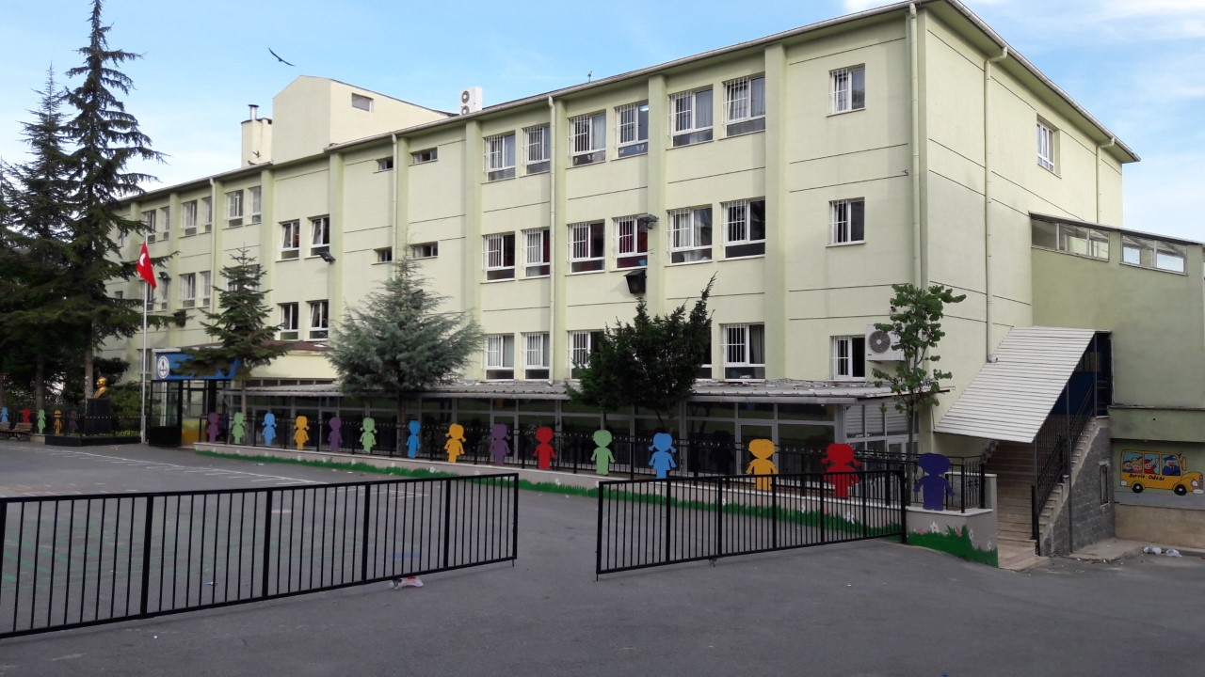

**C – ÖĞRETMEN, YÖNETİCİ İHTİYAÇ-FAZLALIĞI :** Okulumuzun yönetici kadrosu tam ancak bir öğretmenimizin iş güvenliği uzmanı olmasından dolayı sürekli bir ücretli öğretmene ihtiyaç duymaktayız.

**D – DİĞER PERSONELİN SAYISI İLE İLGİLİ SORUNLAR :** 8 yardımcı hizmetler sınıfı personeli 1 Kadrolu 7 hizmet satın alımı ile aile birliğinin çalıştırdığı personelimiz vardır.Ayrıca 1 memur aile birliğimizin bütçesinden çalıştırılmaktadır.

**E – ÖĞRENCİ DEVAM-DEVAMSIZLIĞI İLE İLGİLİ SORUNLAR :** Okulumuzda yurt dışında yaşadığı için sürekli devamsız görülen öğrenciler vardır. İlçe milli eğitim müdürlüğümüze bu öğrencilerin isimleri her ay bildirilmektedir.

